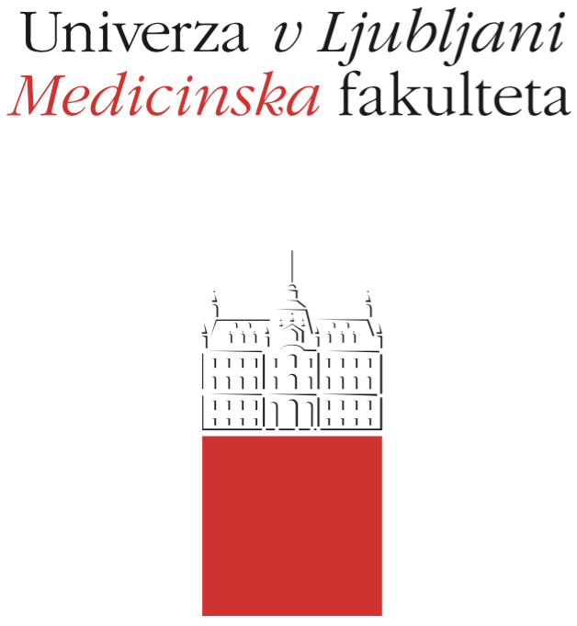

Študentski svet

UL Medicinske fakultete

Vrazov trg 2

SI-1000 Ljubljana

E: studentski.svet@mf.uni-lj.si

T: +386 1 543 7810

Zadeva: Izjava o varovanju osebnih podatkov

Spodaj podpisani/a ___________________________ potrjujem, da sem prebral/a Pravilnik o varnosti obdelave osebnih podatkov na Univerzi v Ljubljani (dostopen na: https://www.mf.uni-lj.si/application/files/5016/0310/6482/Pravilnik_o_varnosti_obdelave_osebnih_podatkov_na_Univerzi_v_Ljubljani.pdf), ga razumem in se zavezujem k njegovemu izrecnemu uveljavljanju ves čas članstva v organu ali delovnem telesu UL MF kakor tudi po prenehanju članstva. Prav tako potrjujem, da sem seznanjen/a z določbami zakona, ki ureja področje varstva osebnih podatkov, in Splošno uredbo EU o varstvu osebnih podatkov (GDPR), ter s posledicami morebitnega neupoštevanja prej navedenega pravilnika oziroma zakona ali uredbe. Seznanjen/a sem tudi, da bom regresno odgovoren/a v primeru, da bo Univerza v Ljubljani ali UL Medicinska fakulteta, morala izplačati globo, kazen ali odškodnino zaradi protipravnih posegov v varstvo osebnih podatkov, ki jih bom s svojim ravnanjem povzročil/a namenoma ali iz hude malomarnosti.

Kraj in datum:____________________________ Podpis:____________________________

